**ツールは白色太枠セルのみ**

**入力願います。**

**※黄色セルは自動計算のため、**

**入力不要です。**

1. **事業完了年度～前年度までの「a.売上高」「b.製造原価」「c.販売費及び一般管理費」「d.その他」を前年度報告書から転記する。**
2. **本報告年度分の数値を入力する**

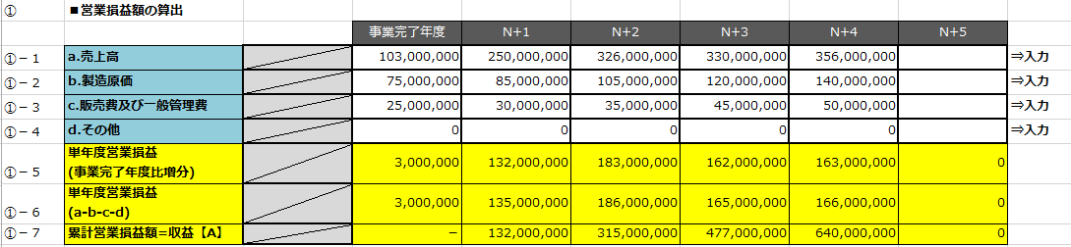

**①－６はここでは使用しない**

**各年度の営業損益及び、累計営業損益額が算出されるので、収益状況報告書2ページ目に記載の「営業損益」および「累計額」に転記する。**

**※各年度の営業損益には①－６「単年度営業損益(a-b-c-d)」ではなく、①－５「単年度営業損益(事業完了年度比増分)」を転記願います。**

1. **事業完了年度～前年度までの「支出額」（土地代、建屋、設備投資費、その他）を前年度報告書から転記する。**
2. **本報告年度分の数値を入力する。**
3. **事業完了年度の単年度支出額(補助事業に要した経費)を前年度報告書から転記する。**

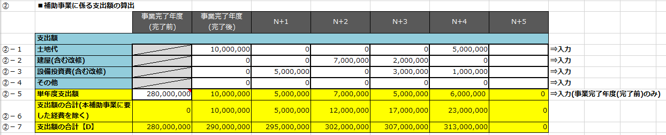

**同様に収益状況報告書8ページ目の支出額の一覧表にも各項目の金額を転記する。**

**※累計額＝支出額の合計【D】には②－６ではなく、②－７を転記願います。**

**各年度の単年度支出額及び、支出額の合計が算出されるので、収益状況報告書3ページ目に記載の「支出額」および「合計額」に転記する。**

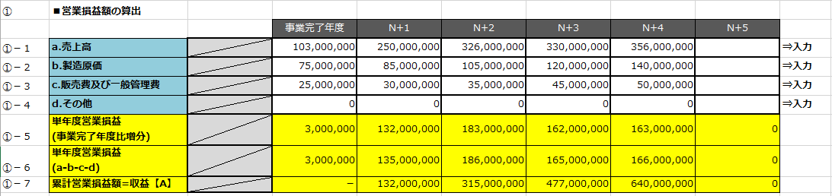

**①－5はここでは使用しない**

1. **～⑤の入力により、事業完了年度～本報告年度までの各年度の営業損益及び、累計営業損益額(＝収益【A】)が算出されるので、収益状況報告書7ページ目の収益の一覧表に転記する。**

**※単年度営業損益には①－５ではなく①－６を転記願います。**

1. **前年度報告書を参考に、「控除額【B】」および「補助金確定額【C】」を入力する**



1. **これまでに財産処分による補助金の返納が発生している場合、その累計額を入力する。**

**※財産処分による返納なしの場合は「0」としてください。**



**入力結果から、「収益【A】」「控除額【B】」「補助金確定額【C】」「支出額の合計【D】」「納付額累計【E】」を報告書9ページ目の「各年度の収益納付額及びその累計額」に転記する。**

**同様に、「単年度収益納付額」と「前年度までの納付額累計」を３ページ目の「前年度までの収益納付額」、４ページ目の「本報告年度の収益納付額」にも転記する。**

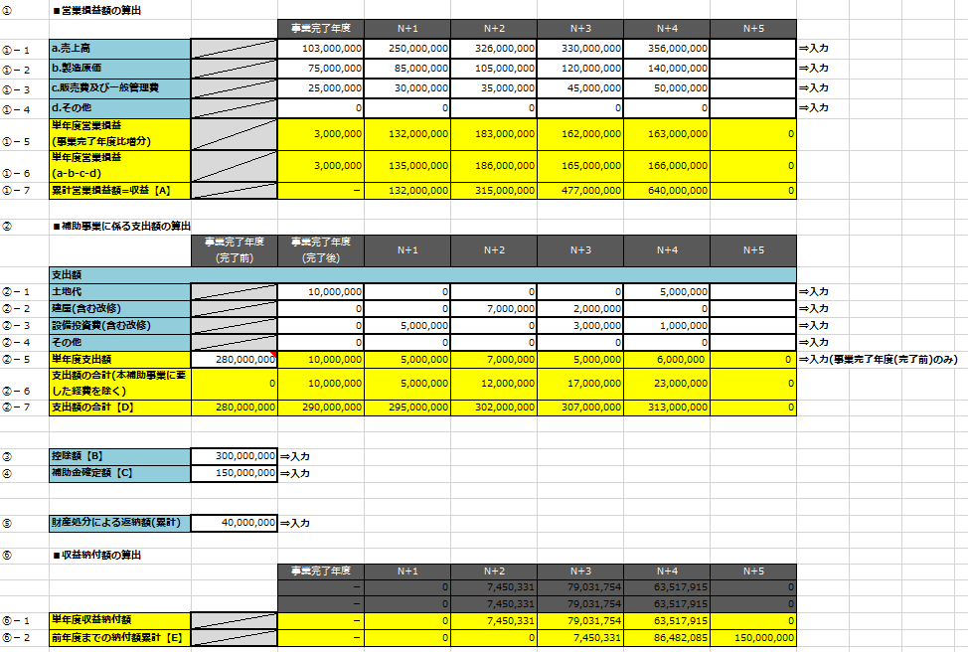

**収益【A】**

**控除額【B】**

**補助金確定額【C】**

**支出額の合計【D】**

**単年度収益納付額**

**納付額累計【E】**